TERMODINÁMICA y MÁQUINAS TÉRMICAS
TRABAJO PRÁCTICO N°3
AIRE HUMEDO
Ejercicio 3-1:
Una masa de aire húmedo ocupa un volumen de 56,8 m3 a una presión de 1 ata, temperatura= 32°C y HR= 70%
Calcular:
- Presión parcial del vapor
- Presión parcial del aire seco
- Humedad absoluta
- Entalpía del aire húmedo
- Temperatura del punto de rocío
- Masa de vapor
- Masa de aire seco

Rpta.:
- Pv= 0.033 ata
- Pa= 0.967 ata
- X= 0.021 Kg / Kg
- H= 20.55 Kcal/Kg
- T rocío= 26.9 °C
- Mvapor= 1.298 Kg
- Maire= 61.472 Kg

Ejercicio 3-2:
A una turbina adiabática reversible ingresan m1= 100 Kg/h de aire húmedo a tbs1= 170°C y p1= 10 Kg/cm2, siendo su humedad relativa del 25%.
A la salida de la turbina la presión es p2= 0.2 Kg/cm2 , t2= 30°C y φ=90%.
Determinar el trabajo producido en la turbina

Rpta.:
Wturbina= 17140 kJ/h

Ejercicio 3-3:

Una masa de aire húmedo a tbs= 28°C, φ=70% y con un caudal de 50 m3/min, pasa por una serpentina de enfriamiento, donde parte del vapor se condensa.
El aire húmedo saturado y el líquido condensado salen en forma separada y a la misma temperatura.
Luego pasa por un calentador eléctrico de donde sale a 24°C y φ=40%. Calcular=

- Temperatura de l aire a la salida del enfriador
- Gasto másico de agua condensada
- Calor transferido en el enfriador
- Calor transferido en el calefactor eléctrico
Todo el proceso es a régimen permanente y a presión total cte= 1 bar.

RTA:
- 9,6 °C
- 0.529 Kg/min
- -2400 Kj/min
- 800 Kj/min

Ejercicio 3-4
Determinar hasta que temperatura es preciso calentar aire cuyos parámetros son φ₁=50%, t₁= 20°C, para que con posterior humidificación con agua liquida a 60°C se obtenga un estado final con φ₃=60% y x₃= 0.012 Kg/Kg.
La presión total durante el proceso es 760 mm Hg, y el aire circula por un conducto adiabático.

Rpta.:
t₂= 35.8°C

Ejercicio 3-5
Aire húmedo a la presión de 1 Bar, tbseco=15° y x= 0.014 Kg agua/Kg Aire seco, ingresa a un compresor de donde sale a p2= 5Bar sin variación en la humedad absoluta. Luego ingresa a un intercambiador de calor saliendo del mismo a tbseco3= 35°C y finalmente se expande en una válvula reductora de presión hasta p4= 2Bar.
Calcular:
- ¿A que temperatura empieza a condensarse el aire en el intercambiador?
- ¿Que cantidad de agua condensada es recogida después del intercambiador?
- Humedad relativa en el estado 4.
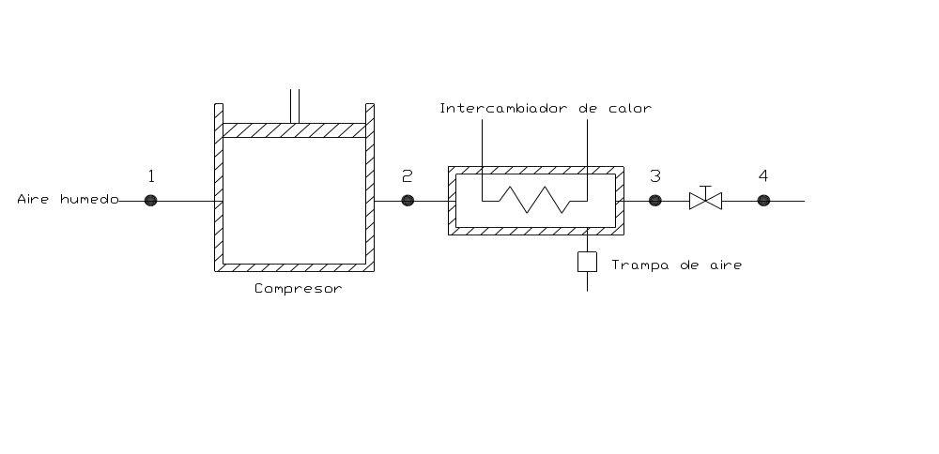
Rpta.:
a) 48°C
b) 0.0068 Kg agua/Kg a.seco
c) φ₄=39.2%

Ejercicio 3-6
Dos corrientes de aire húmedo ingresan a una cámara de mezcla adiabática; una corriente tiene una masa m1 de aire seco, t1= 20°C y t rocío= 10°C.
La otra m2 de aire seco, t2= 30°C y tbh2= 20°C.
La mezcla sale en estado 3 y luego es humidificada con agua liquida a baja temperatura, quedando finalmente en el estado 4 con t4= 17°C y φ4=100%
Determinar en forma grafica y analítica el estado 3 sabiendo que el proceso es a presión total= 760 mmHg cte.
Rpta.:
T3= 24,5°C (BS) ; Tbh3= 17°C
Φ3= 46%

